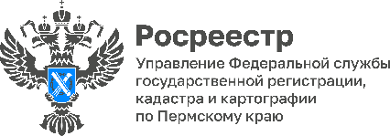
ПРЕСС-РЕЛИЗ

Что нового в «гаражной амнистии»?

С 1 октября 2023 года вступят в силу изменения в законодательстве о «гаражной амнистии», направленные на устранение ранее существовавших препятствий в оформлении прав на гаражи и занимаемые ими земельные участки.
«Эти изменения, - отмечает Марина Суворова, начальник отдела правового обеспечения Управления Росреестра по Пермскому краю, - позволят еще большему количеству граждан оформить свои права в порядке «гаражной амнистии» проще и быстрее».
- Появится возможность образования земельного участка на основании схемы расположения земельного участка на кадастровом плане территории, если утвержденный проект межевания территории (ПМТ) не предусматривает образование такого земельного участка.
Сейчас наличие утвержденных ПМТ, не предусматривающих образование земельного участка под гаражами, препятствует образованию и оформлению прав на земельные участки в порядке «гаражной амнистии» и требует изменений или отмены проекта межевания.
- Будет исключена необходимость представления согласия гаражно-строительного кооператива, если участок у него в аренде или есть иное право на этот участок.
Сейчас такое согласие не требуется, если оформляются права одновременно на гараж и занимаемый им земельный участок. Если же гражданин уже являлся собственником капитального гаража, возведенного до 30 декабря 2004 года, и обращается за предоставлением ему земельного участка в собственность бесплатно, необходимо представление согласия кооператива.
С 1 октября для собственников гаражей и граждан, использующих гаражи без документов, будут равные возможности для приобретения в собственность земельных участков под гаражами.

Об Управлении Росреестра по Пермскому краю
Управление Федеральной службы государственной регистрации, кадастра и картографии (Росреестр) по Пермскому краю осуществляет функции по государственному кадастровому учету и государственной регистрации прав на недвижимое имущество и сделок с ним, государственного мониторинга земель, государственному надзору в области геодезии, картографии и земельному надзору, надзору за деятельностью саморегулируемых организаций кадастровых инженеров и арбитражных управляющих. Руководитель Управления Росреестра по Пермскому краю – Лариса Аржевитина.
Контакты для СМИ
Пресс-служба Управления Федеральной службы
государственной регистрации, кадастра и картографии (Росреестр) по Пермскому краю

+7 (342) 205-95-58 (доб. 3214, 3216, 3219)
614990, г. Пермь, ул. Ленина, д. 66/2
press@r59.rosreestr.ru
http://rosreestr.gov.ru/

ВКонтакте:  https://vk.com/rosreestr_59 | Телеграм:  https://t.me/rosreestr_59
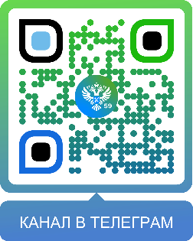
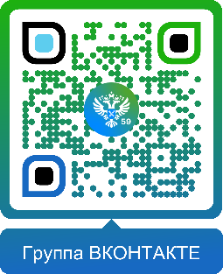

Одноклассники:  https://ok.ru/rosreestr59 | Рутуб:  https://rutube.ru/channel/30420290
